Correction des exercices sur la prévision des ventes et la saisonnalité

Document 5 : La découverte de la méthode des points moyens (p. 56)
1. Expliquez pourquoi la méthode des points moyens a été choisie pour calculer la prévision des ventes.
La série de données étant assez régulière, la méthode des points moyens est adaptée car, dans ce cas, elle permet d’obtenir assez rapidement des résultats fiables.
2. Complétez le graphique en ajoutant les deux points moyens, la droite de tendance et la prévision N+6.
☺la prof a dit :
Attention aux étiquettes de données : vous devez indiquer les valeurs pour chaque point du graphique !
3. Vérifiez, par le calcul, les coordonnées des deux points moyens et posez l’équation de la droite de tendance.
Premier point moyen M1
Coordonnée de l’abscisse : (1 + 2 + 3) / 3 = 2
Coordonnée de l’ordonnée : (410 + 420 + 430) / 3 = 420
Coordonnées de M1 (2 ; 420).

Deuxième point moyen M2
Coordonnée de l’abscisse : (4 + 5 + 6) / 3 = 5
Coordonnée de l’ordonnée : (470 + 510 + 520) / 3 = 500
Coordonnées de M2 (5 ; 500).

Système d’équation à résoudre
M1 420 = 2 a + b a = 26,67
M2 500 = 5 a + b b = 366,65

Équation de la droite de tendance
y = 26,67 x + 366,65.
4. Comment a été trouvée la prévision pour l’année N+6 ?
Pour trouver la prévision de l’année N+6, on utilise la droite de tendance et on remplace x par 7.
y = 26,67 × 7 + 366,65 = 553,34.
La prévision est de 553,34 milliers d’euros pour N+6.
5. Calculez la prévision du chiffre d’affaires de l’année N+7.
Pour trouver la prévision de l’année N+7, on utilise la droite de tendance et on remplace x par 8.
y = 26,67 × 8 + 366,65 = 580,01.
La prévision est de 580,01 milliers d’euros pour N+6.

Document 6 : La découverte de la méthode des moindres carrés (p. 57)
1. Ajoutez sur le graphique la droite de tendance et la prévision pour septembre N.
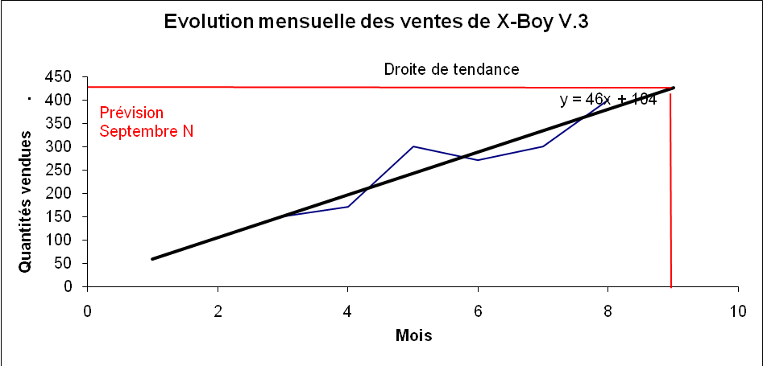
☺la prof a dit :
Attention aux étiquettes de données : vous devez indiquer les valeurs pour chaque point du graphique !
2. Selon vous, pourquoi la méthode des moindres carrés a-t-elle été utilisée ?
La prévision des ventes a été réalisée avec la méthode des moindres carrés car la série, si elle peut être considérée comme linéaire, présente néanmoins une irrégularité (mois 5). Dans ce cas, cette méthode permet d’obtenir des résultats plus fiables que la méthode des points moyens.
3. Vérifiez le calcul de la prévision.

a. Complétez le tableau suivant.
Calcul de a grâce au tableau suivant :
 | x | y | X | Y | X Y | X²
 | 1 | 150 | -2,5 | -115 | 287,5 | 6,25
 | 2 | 170 | -1,5 | -95 | 142,5 | 2,25
 | 3 | 300 | -0,5 | 35 | -17,5 | 0,25
 | 4 | 270 | 0,5 | 5 | 2,5 | 0,25
 | 5 | 300 | 1,5 | 35 | 52,5 | 2,25
 | 6 | 400 | 2,5 | 135 | 337,5 | 6,25
Total | 21 | 1 590 | 0 | 0 | 805 | 17,5
Moyenne | 3,5 | 265

b. Calculez les valeurs de a et b
a = 805 / 17,5 = 46.
b = 265 – (46 × 3,5) = 104.
Équation de la droite de tendance
y = 46 x + 104

c. Retrouvez la prévision des ventes pour septembre N.
La prévision a été calculée en utilisant l’équation de la droite de tendance et en remplaçant x par 7 :
y = 46 × 7 + 104 = 426.
Les ventes prévisionnelles de septembre N sont de 426 jeux vendus.
Remarque
Les élèves peuvent trouver deux équations différentes pour la droite de tendance. Cela dépend si la série des abscisses débute à 1 ou à 3. L’équation de la droite de tendance peut être :
soit y = 46 x + 12 la série des abscisses débute à 3.
Dans ce cas, pour calculer la prévision de septembre N, il faut remplacer x par 9.
soit y = 46 x + 104 la série des abscisses débute à 1.
Dans ce cas, pour calculer la prévision de septembre N, il faut remplacer x par 7. Bien évidemment, le résultat obtenu est le même.

Document 7 : Repérer la saisonnalité des ventes (p. 58)
1. Mettez en évidence la saisonnalité des ventes sur le graphique donné, en repérant les pointes et les creux d’activité.
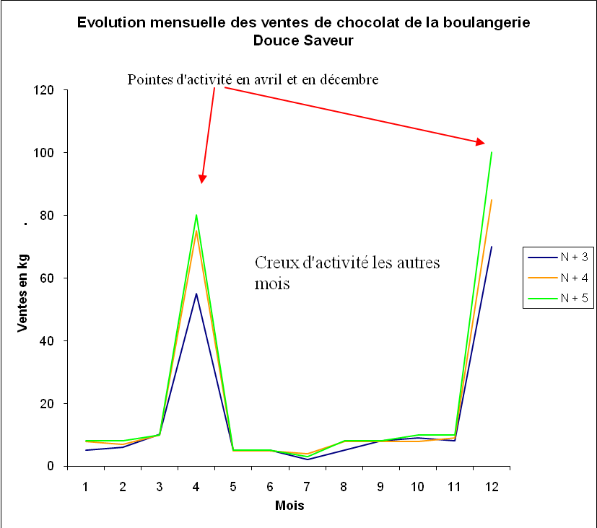
☺la prof a dit :
Attention ! je préfère nettement les représentations graphiques sur lesquelles les années se suivent et non pas se juxtaposent par exemple p 59 du livre
+ remarque sur les étiquettes de données : vous devez indiquer les valeurs pour chaque point du graphique !
2. Retrouvez le calcul effectué pour déterminer les moyennes mensuelles et la moyenne des moyennes mensuelles.
Exemples du calcul de la moyenne mensuelle de janvier :
(5 + 8 + 8) / 3 = 7.
Calcul de la moyenne des moyennes mensuelles :
(7 + 7 + 10 + 70 + 5 + 5 + 3 + 7 + 8 + 9 + 9 + 85) / 12 = 18,75.
3. Comment ont été calculés les coefficients saisonniers de janvier, février et mars ? Ces coefficients représentent-ils des pointes ou des creux d’activité ?
– Coefficient de janvier = 7 / 18,75 = 0,3733.
– Coefficient de février = 7 / 18,75 = 0,3733.
– Coefficient de mars = 10 / 18,75 = 0,533.
Ces trois coefficients représentent des creux d’activité car ils sont fortement inférieurs à 1.
4. Calculez les coefficients saisonniers pour les autres mois.
Mois | Avril | Mai | Juin | Juillet | Août | Septembre | Octobre | Novembre | Décembre
Coefficients saisonniers | 3,733 | 0,267 | 0,267 | 0,160 | 0,373 | 0,427 | 0,480 | 0,480 | 4,533
5. Commentez ces coefficients pour mettre en évidence les pointes et les creux d’activité.
Les coefficients fortement supérieurs à 1 traduisent une pointe d’activité : c’est le cas pour les mois d’avril et de décembre.
Les coefficients fortement inférieurs à 1 traduisent un creux d’activité : c’est le cas pour tous les autres mois.
6. Qu’est-ce qui justifie selon vous les pointes d’activité ?
Les pointes d’activité s’expliquent par le fait que les ventes de chocolats ont lieu principalement au moment des fêtes de Pâques et de fin d’année.
7. Que pourrait faire Mme Lindon pour augmenter les ventes de chocolats pendant les creux d’activité ?
Pour augmenter les ventes lors des creux d’activité constatés, Mme Lindon pourrait :
– organiser des promotions (exemple : pour l’achat d’une boîte de chocolats de 1 kg, 100 g sont offerts) ;
– proposer régulièrement de nouveaux chocolats ;
– profiter des autres fêtes pour augmenter les ventes (Saint-Valentin, fête des Mères, fête des Pères, fête des Grands-Mères…).
Remarque
Par habitude, les coefficients saisonniers sont arrondis à trois chiffres après la virgule.
Le total des coefficients saisonniers mensuels est égal à 12.
Le total des coefficients saisonniers trimestriels est égal à 4.
La moyenne des coefficients saisonniers est égale à 1.

